Trabajo Final Integrador - Programacion IV

Etapa 2: Diseno de wireframes

- Institucion:
Asociacion "Todos al Agua" (Necochea)
- Integrantes del Grupo: Acuña, Marcos, Fort, Lisandro, Luna, Franco

2.1 Wireframes de todas las pantallas del sitio
Dejamos los bocetos principales para ordenar la estructura del sitio y cumplir con los requerimientos (R1 a R4):

R1 - Pagina de inicio (Home)
Vista principal para ver de que trata la ONG y entrar rapido a lo importante.
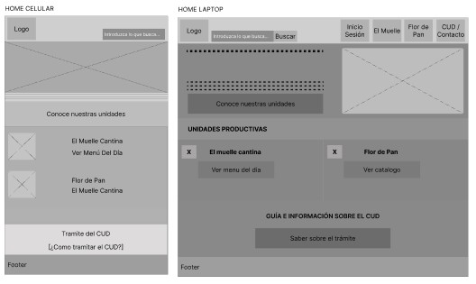

R2 - Registro e inicio de sesion
La pantalla para que la gente cree su cuenta o entre con la suya.
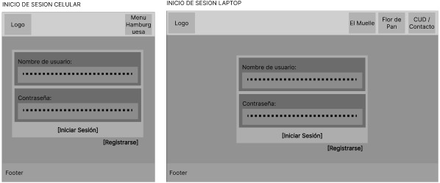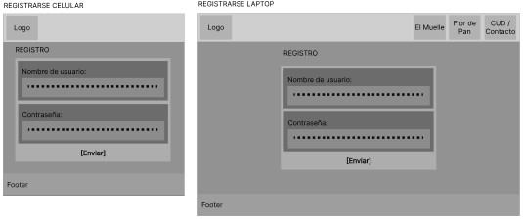

R3 - Areas restringidas

La sección privada que se abre segun rol asignado al usuario cuando inicias sesión para manejar cosas de usuarios, edita perfil propio, anuncios, imagenes, etc.
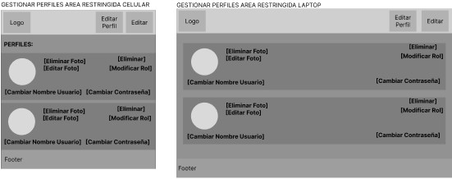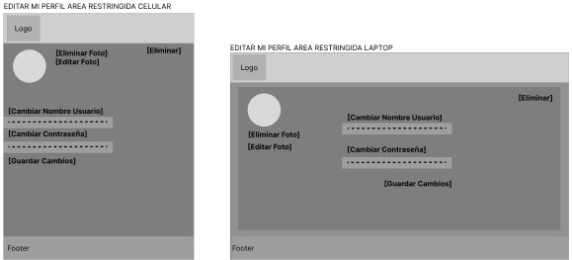

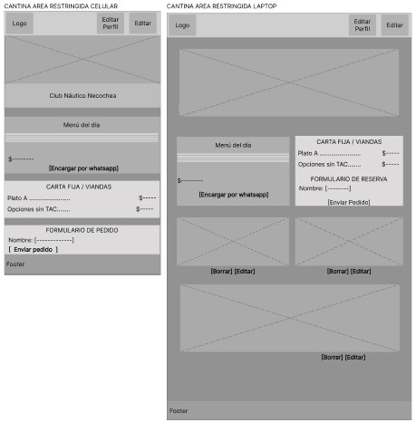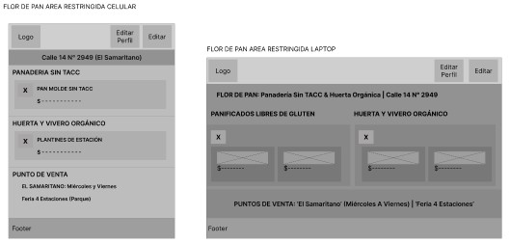

R4 - Buscador de contenidos
Una pantalla con un buscador para encontrar rapido noticias o info de la organizacion.
Actualmente a la fecha correspondiente 16/09 en la pagina principal
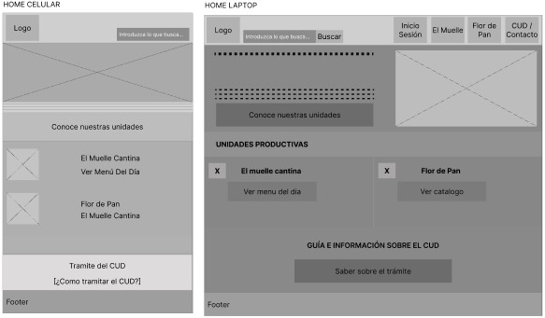
Pagina La Cantina
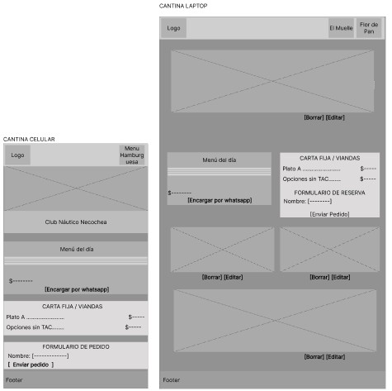
Pagina Flor de Pan
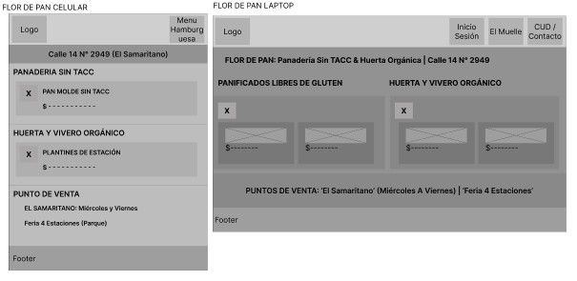

Pagina Guías y CUD
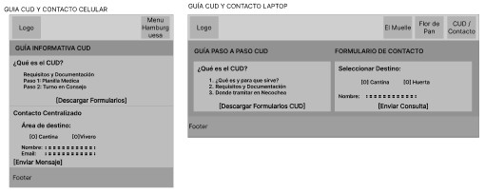
2.2 Mapa de navegacion
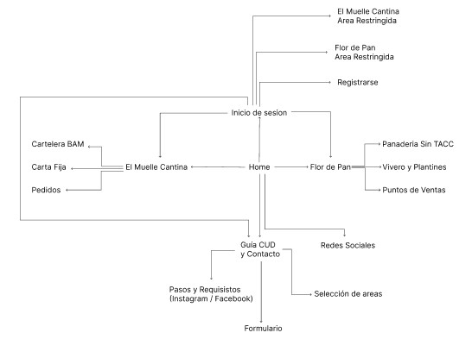

Un esquema simple de como se pasa de una pantalla a otra y cuales piden iniciar sesion:
La página Home es el punto central de navegación.

Desde ahí se puede acceder a:

El Muelle Cantina, que a su vez conecta con:
- Cartelera BAM (menú/eventos)
- Carta Fija (menú permanente)
- Pedidos

Flor de Pan, que a su vez conecta con:
- Panadería Sin TACC (productos sin gluten)
- Vivero y Plantines
- Puntos de Ventas

Información y contacto:
- Guía CUD y Contacto conecta con:
- Redes Sociales

Pasos y Requisitos (Instagram / Facebook), conecta con:
- Selección de Áreas
- Formulario
- Flujo de autenticación:

- Desde Home sube a Inicio de Sesión
- Desde Inicio de Sesión se puede ir a Registrarse

Al autenticarse, se desbloquean las áreas restringidas:
- El Muelle Cantina Área Restringida
- Flor de Pan Área Restringida

Resumen del flujo:
El sitio tiene un Area principale y sus 2 bifurcaciones

(El Muelle Cantina y Flor de Pan), cada una con sus subpáginas. Hay un sistema de login/registro que da acceso a versiones restringidas de ambas áreas y para la del rol de administrador principal, y una sección de contacto e información con formulario y redes sociales.

2.3 Versión para pantalla angosta
Como se acomoda el diseño para celulares en las cuatro pantallas obligatorias: 1. Inicio / Home
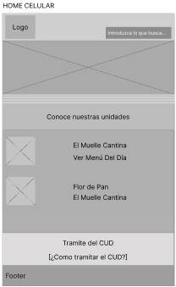

- El Muelle Cantina
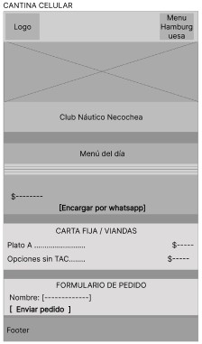
- Flor de Pan
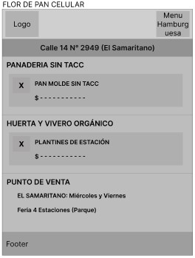

- Guia CUD y Contacto
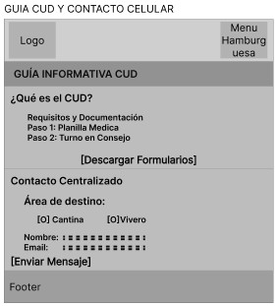

2.4 Justificacion de la jerarquia visual de la pagina de inicio

Análisis de la Versión Laptop (Pantalla Grande)

- Encabezado:
- Ley de Jakob: Sigue el estándar esperado de navegación donde el logo se sitúa arriba a la izquierda y el menú principal se distribuye a la derecha ("Inicio Sesión", "El Muelle", "Flor de Pan", "CUD / Contacto").
- Ley de Hick: El menú cuenta con un número acotado de opciones (cuatro elementos principales), lo que evita saturar al usuario y agiliza su decisión.
- Proximidad y Similitud: El buscador (etiqueta y campo de texto con botón "Buscar") utiliza la proximidad y región común para percibirse como una sola molécula funcional.
- Sección Hero y Unidades Productivas:
- Efecto Von Restorff: En los bloques de contenido se utiliza un único botón principal destacado ("Conoce nuestras unidades" y los botones de llamado a la acción en las tarjetas) por sección visual, evitando la fatiga de múltiples estímulos compitiendo entre sí.
- Región común: Las tarjetas de "El muelle cantina" y "Flor de pan" delimitan claramente el contenido mediante contenedores y fondos diferenciados.

Análisis de la Versión Celular (Pantalla Angosta)

- Adaptabilidad y Apilamiento:
- Proximidad:En la versión angosta, elementos que en laptop se disponen horizontalmente (como el menú y el buscador) se reordenan y apilan verticalmente. Se gestionan los espacios mediante márgenes para mantener la jerarquía sin necesidad de bordes excesivos.
- Ley de Fitts en Dispositivos Móviles:
- Los elementos interactivos principales y los botones de acción se diseñan pensando en el alcance de la mano y un tamaño táctil adecuado para facilitar la interacción en pantallas pequeñas.

Componentes de Atomic Design Identificados
- Átomos: Los botones individuales (ej. "Buscar", "Saber sobre el trámite"), los campos de texto, las etiquetas y el contenedor del logotipo.
- Moléculas: El buscador compuesto (campo de texto + botón de búsqueda) y los bloques de tarjetas de las unidades productivas (imagen de marcador + título + botón de acción).
- Organismos: El encabezado completo (*Header*) que integra el logo, el buscador y el menú de navegación.
- Plantilla (Wireframe): La estructura general en escala de grises de la home tanto para celular como para laptop, definiendo cajas, jerarquías y espacios relativos sin colores ni imágenes definitivas.

